Wizualizacja poglądowa

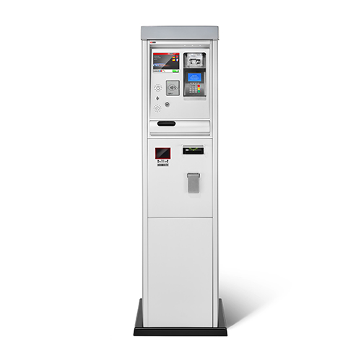

Główka tankomatu

Dół tankomatu

Miejsce umieszczenia logo